Датчики для исследования теплового состояния машин, эксплуатируемых в условиях Крайнего Севера и Арктики

В.В. Конев, С.В. Созонов, Д.М. Бородин, Е.В. Половников
Тюменский государственный нефтегазовый университет», Тюмень

Аннотация: При разработке средств тепловой подготовки агрегатов, узлов и систем машин, эксплуатирующихся при низких отрицательных температурах, следует уделить большое внимание мониторингу их теплового состояния. На данный момент, существует большое количество способов измерения температур. Все они подразделяются по принципу действия. Существует большое количество датчиков для измерения температуры, основанных на данных принципах. Однако при построении автоматики средств тепловой подготовки машины особую роль играют эксплуатационные качества датчиков различной конструкции при использовании их в узлах автоматики для определения температуры узлов, агрегатов и систем машин. На данный момент при проектировании автоматики большое распространение получили микроконтроллеры, которые содержат компараторы и аналогово-цифровые преобразователи в одном кристалле и позволяют преобразовывать аналоговые электрические величины в цифровую форму. Это обеспечивает высокую точность срабатывания.
Ключевые слова: тепловое состояние, тепловая подготовка, машины, измерение температуры, полупроводниковый датчик, терморезистор, термопара, микроконтроллер, аналогово-цифровой преобразователь.

Значительная часть территории России относится к районам Крайнего Севера и Арктики. Природно-климатические условия этих территорий отличаются низкими отрицательными температурами, резкими перепадами температур, сильными ветрами, интенсивностью атмосферных осадков. В этих условиях снижается наработка до отказа машин и работоспособность [1-4], так как не обеспечивается тепловое состояние агрегатов, узлов и систем машин [5]. Для повышения эффективности эксплуатации машин используются средства тепловой подготовки [6].
В соответствие с этим возникает необходимость контроля температур в агрегатах и проведение исследований тепловых процессов, протекающих при эксплуатации машин [7-9]. Для этого используются различные датчики. Проведем анализ датчиков и аппаратных комплексов, пригодных для использования в условиях низких отрицательных температур окружающей среды.
Общими характеристиками датчиков являются:
- точность измерения;
- диапазон измеряемого значения;
- диапазон выходных значений;
- передаточная функция;
- разрешающая способность;
- краткосрочная и долгосрочная стабильность (дрейф);
- размеры;
- цена.
Биметаллические, газовые и жидкостные датчики удобно использовать в системах автоматики, когда нужно просто замкнуть или разомкнуть контакты при определенной температуре, а также для визуального контроля температуры по шкале. Однако когда необходимо точно измерять температуру и переводить показания датчиков в электрический сигнал данные виды датчиков применять затруднительно. Также данные приборы обладают большой инерционностью.
При экспериментальных исследованиях измерения содержат проведение повторных опытов, а также возможность работы с данными с датчиков в условиях электронных автоматизированных средств обработки показаний. Для того чтобы преобразовать электрические величины, поступающие с датчиков в температуру, как в нашем случае, необходимо использовать аналогово-цифровой преобразователь (АЦП) [10].
Использование микроконтроллеров обеспечивает возможность обработки большого количества информации за доли секунды. Интерфейсы передачи данных, такие как RS-232, SPI, I2C и др., а также контроллеры, содержащие компараторы и аналогово-цифровые преобразователи АЦП в одном кристалле, позволяют преобразовывать аналоговые электрические величины в цифровую форму. Поэтому измерять быстроменяющиеся нестационарные процессы возможно с меньшими затратами труда и времени, обеспечив при этом высокое качество измерений.
Терморезистивные датчики или термисторы основаны на принципе изменения электрического сопротивления полупроводника или проводника при изменении температуры. К главным преимуществам датчиков на основе термисторов можно отнести высокую чувствительность, стабильность характеристик на протяжении долгого времени. Их также подразделяют по типу материалов, из которых они состоят:
- Полупроводниковые (кремниевые). К достоинствам можно отнести хорошую линейную зависимость и долговременная стабильность.
- Резистивные детекторы температуры. Состоят из металла, чаще всего платиновой группы. Для измерения температур более 600-700 С⁰. Может быть использован также вольфрам. Минусы данных датчиков нелинейность характеристик и высокая стоимость.
- Термисторы изготавливаются из металл-оксидных соединений. Большим недостатков является необходимость их коллибровки, большая нелинейность, а также старение.
По типу зависимости сопротивление от температуры различают:
- NTC-термисторы (с ростом температуры происходит падение сопротивления);
- PTC-термисторы (с ростом температуры растет сопротивление).
Термисторы характеризуются параметрами, такими как сопротивление при определённой температуре, максимальный допустимый ток, точность. Параметром B - является коэффициент температурной чувствительности, который характеризует степень изменения сопротивления в зависимости от температуры. Данный коэффициент рассчитывается на основе значения сопротивления конкретных температур (25°С и 100°С) и указан в документации на конкретный термистор. Для термисторов характерна нелинейная температурная зависимость от сопротивления. Зависимость является линейной только в маленьких пределах, для вычисления большей границы измерения температуры для NTC термистора используется уравнение (1):
$R=R_{0}⋅e^{B⋅\left(\frac{1}{T}−\frac{1}{T_{0}}\right)}$, (1)
где, $T_{0}$ - номинальная температура, например 25°С;
$R_{0}$- сопротивление при номинальной температуре.
Соответственно значение температуры на термисторе можно вычислить по формуле:
$T=\frac{1}{\frac{\text{ln}\left(\frac{R}{R_{0}}\right)}{B}+\frac{1}{T_{0}}}$ (2)
Для того чтобы снять информацию с терморезистивного датчика необходимо использование АЦП. Формула (2) содержит сложные вычисления, которые требуют много процессорного времени микроконтроллера, что нерационально. Более простым способом применения термисторов является использование таблицы предварительно рассчитанных значений, возвращаемых АЦП при тех или иных температурах, которые записаны в память микроконтроллера. Схемы включения термисторов показаны на рис. 1.
Наиболее простым вариантом подключения термистора к АЦП является схема 1 (рис. 1). При подборе резистора Ra, примерно равно значению сопротивления термистора в районе измеряемых температур. Значения напряжения на входе АЦП будут изменяться ближе к линейным, что обеспечит большую точность при подборе табличных значений, записанных в память микроконтроллера. При подборе номинала резистора Ra и термистора следует учитывать, что протекающий через термистор ток вызывает его нагрев, что вносит искажение показаний. Мощность, рассеиваемая на термисторе не должна превышать 1-2 мВт. Т.е при напряжении U0 d 5В Ra должен быть как минимум 10 кОм. В схеме 2 (рис. 1) присутствует дополнительный резистор Rb, он предназначен для снижения рассеиваемой на термисторе мощности. Схемы 3 и 4 (рис. 1) являются обратными к схемам 1 и 2 (рис. 1), их имеет смысл применять, когда необходимо измерять низкие температуры.
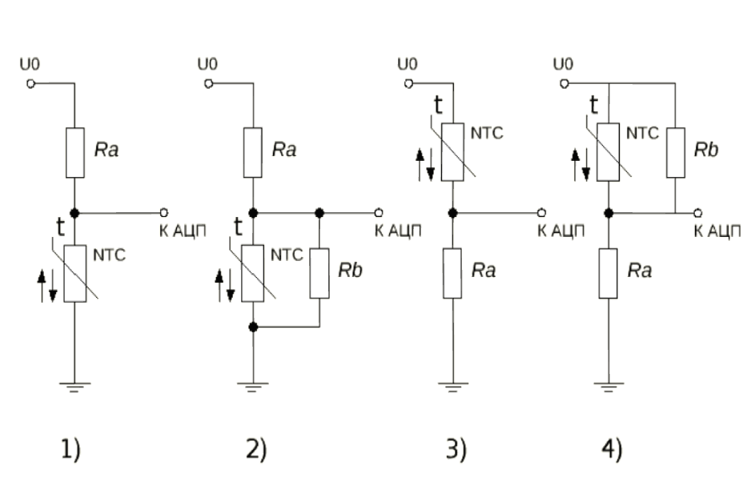
Рис. 1. - Схемы включения термистора

При измерении температур также широко используются термопары. Термопара – это термопреобразовательный элемент, состоящий из спая разнородных металлов (медь, хромель, алюмель, платина и др.). При разности температур между ними в цепи появляется ЭДС, величина которой будет зависеть от металлов в спае и разности температур между ними. Термопарами можно измерить температуру в большом диапазоне от -200 до +2500°С. Они обладают быстрым откликом на изменение температуры. Из недостатков следует отметить сложную обработку сигнала, т.е. преобразование напряжение в значение температуры, а также подверженность помехам, так как происходит изменение сигнала на уровне микровольт, помехи от паразитных электрических и магнитных полей могут быть существенными. Во избежание этого необходимо применение экранирования.
Поскольку сигнал с термопары достаточно слаб, а изменение напряжения в зависимости от температуры измеряется в мкВ/°С, то необходимо применение специальных усилителей сигнала, т.е. наличия операционных усилителей с большим коэффициентом усиления (100-125). Для этих целей существуют специализированные микросхемы усилителей термопар. Рассмотрим микросхему AD8495 (Рис. 2) для наиболее распространенного вида термопар типа K (хромель-алюмелевые) фирмы Analog Devices (http://www.analog.com).
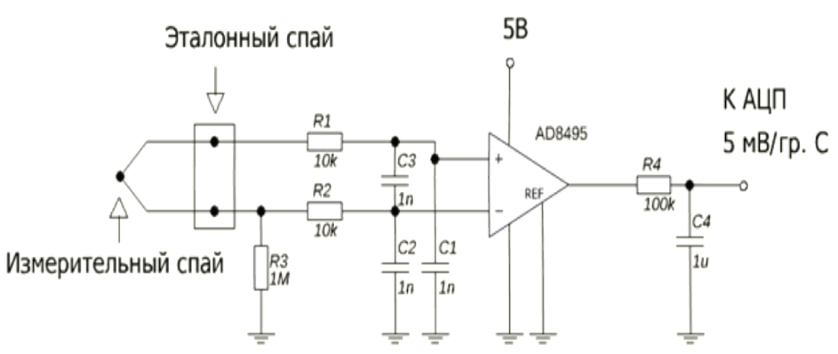
Рис. 2. - Схема включения термопары и микросхемы AD8495:
R1,R2,C1-C3 – радиочастотный фильтр; R4,C4 – фильтр 50/60 Гц;
R3 – соединение заземления

Малый сигнал термопары усиливается AD8495 в 122 раза, обеспечивая выходную чувствительность 5 мВ/°С (200°С/В), что достаточно для обработки АЦП. Высокочастотные синфазные и дифференциальные помехи удаляются внешним радиочастотным фильтром. Низкочастотные синфазные помехи подавляет измерительный усилитель AD8495. Оставшийся шум удаляется внешним фильтром при последующей обработке. Усилитель AD8495, который содержит температурный датчик для компенсации изменений окружающей температуры, должен быть установлен вблизи эталонного спая, чтобы работать при той же температуре для точной компенсации эталонного спая. Усилитель AD8495 откалиброван для получения выхода 5мВ/°С на линейном участке графика термопары К-типа, с погрешностью линейности менее чем 2°С в диапазоне температур от -25 °С до + 400°С.
Полупроводниковые датчики изготавливаются из различных полупроводниковых материалов (рис. 3). В отличие от полупроводниковых терморезисторов эти датчики основаны на принципе измерения температуры на p-n переходе транзисторов и диодов. Эти приборы характеризуются температурным коэффициентом, а именно изменением приложенного к ним напряжения при изменении температуры. На основе полупроводниковых датчиков выпускаются специальные микросхемы, например компания «Dallas semiconductors» выпускает датчик DS18B20. Он имеет 3 основных вывода (в зависимости от корпуса) - $V_{\text{DD}}$- питание +5В, GND – общий ноль (минус), сигнальный цифровой – DQ с него снимается последовательный код пропорциональный температуре. Диапазон измеряемых температур составляет от -55 до + 125°С с погрешностью 0,5°С.

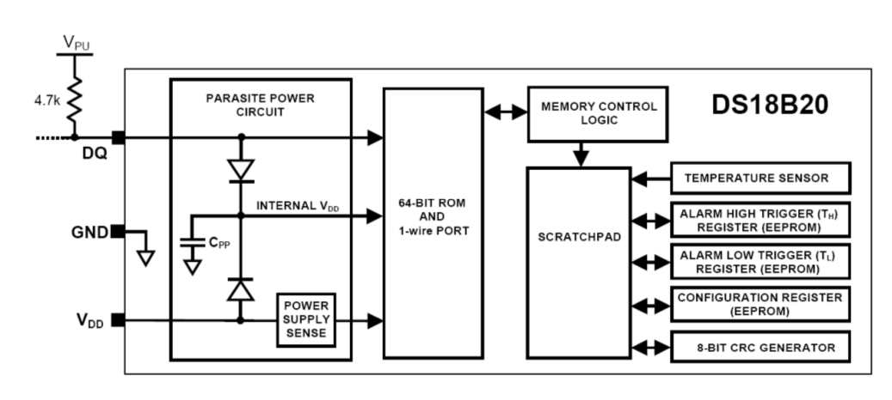
Рис. 3. - Структура датчика DS18B20

Внутренняя структура датчика сложная: содержит сенсор, АЦП, ПЗУ, регистры хранения и последовательного ввода и т.д. (Рис. 3). Этот датчик для передачи данных использует протокол 1-Wire, т.е. к одному сигнальному проводу можно подключить несколько датчиков (максимум 32).
Недостатком является высокое термическое сопротивление корпуса, т.е. инерционность (нельзя снимать показания с большой скоростью), низкий температурный диапазон работы.
Наряду с датчиками с цифровым протоколом управления широко распространены полупроводниковые датчики на основе стабилитрона с нормированным температурным коэффициентом (TKU), например LM135, LM235, LM335 (Рис. 4) Изменению температуры датчика на 1 К, соответствует изменение напряжения, снимаемого с датчика, на 10mV, т.е при температуре 0 $С^{0}$(273,15 $K$) напряжение, снимаемое с датчика будет около 2,73 В. Характеристики датчика и его параметры представлены в паспорте (datasheet), который можно изучить на официальном сайте производителя датчика (www.st.com).

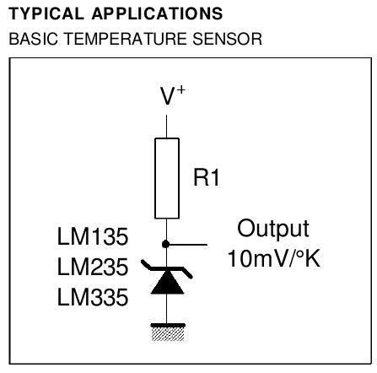
Рис. 4. - Схема включения датчиков LM135, LM235, LM335

Достоинство данного датчика в том, что ему не нужны дополнительные усилители сигнала, как в случае с термопарами. Датчик можно сразу подключить на вход АЦП (Рис. 4) при этом зависимость температуры от напряжения на входе АЦП линейная. Сигнал с датчика легко оцифровывается без дополнительных таблиц в памяти микроконтроллера и сложных вычислений, требующих много процессорного времени, в сравнении с термисторами.
По результатам проведенного анализа представлена классификация датчиков измерения температуры по принципу действия (таблица).
Таблица
Классификация датчиков измерения температуры по принципу действия
Тип датчика | Принцип действия | Математическое описание процессов (закон)
Жидкостные и газовые термометры | Свойства жидких и газообразных сред расширяться и сжиматься | Закон Бойля-Мариотта, закон Авогадро, закон Шарля
Биметаллические | Различный температурный коэффициент расширения металлов соединенных между собой (включен либо выключен) | Величина дискретная
Терморезистивные | Изменение сопротивления в зависимости от температуры. Режим работы зависит от выбранной рабочей точки на вольтамперной характеристике (ВАХ) | Для NTC терморезисторов экспоненциальное уравнение третьего порядка Стейнхарта-Харта, см. формулу (1)
Термопары | Термоэлектрический эффект | Эффект Зеебека
Полупроводниковые | Влияние температуры на p-n переход полупроводника | Зависит от используемого полупроводника

В соответствие с изложенным, в проводимых исследованиях теплового состояния машин для условий крайнего Севера и Арктики используются датчики типа LM135, LM235, LM335. Разрабатывается АЦП для многоканального подключения точек и мониторинга агрегатов машин.
Литература
- Влияние сезонной вариации факторов на интенсивность расходования ресурсов при эксплуатации транспортно-технологических машин
Захаров Н.С., Абакумов Г.В., Вознесенский А.В., Бачинин Л.В., Ракитин А.Н.
Известия высших учебных заведений. Нефть и газ. 2006. № 1. с. 75-79.
- Оценка эксплуатации: суровость и норма. Чайников Д.А. Журнал «Мир транспорта», Москва, МИИТ 2009 №3(27). с. 66 – 70.
- Эффективное использование автомобилей в погодно-транспортных условиях Петров А.И. Автотранспортное предприятие. 2011. № 5. с. 41-44.
- С.В. Созонов, Д.М. Бородин, А.Г. Обухов, В.В. Конев, М.М. Карнаухов Ремонт автотранспортной и специальной техники в полевых условиях // Инженерный вестник Дона, 2014, №3 URL: ivdon.ru/ru/magazine/archive/n3y2014/2510.
- Мерданов Ш.М. и др. Исследование и разработка системы тепловой подготовки гидропривода строительно-дорожных машин //Строительные и дорожные машины, 2013, № 1. с. 27-29.
- Система предпусковой тепловой подготовки ДВС и гидропривода СДМ Карнаухов Н.Н., Конев В.В., Разуваев А.А., Юринов Ю.В. Патент на изобретение RUS 2258153 16.02.2004.
- Математическое моделирование тепловых процессов локального прогрева гидродвигателя. Конев В.В., Карнаухов Н.Н., Гуляев Б.А., Бородин Д.М., Карнаухов М.М., Половников Е.В. Современные проблемы науки и образования. 2014. № 5. с. 241.
- Thermal preparation of the trailbuilder fluid drive
Konev V., Merdanov S., Karnaukhov M., Borodin D. WIT Transactions on Ecology and the Environment. 2014. Т. 190 volume 1. pp. 697-706.
- Sh. Merdanov, V. Konev, S. Sozonov, Experimental research planning heat training hydraulic motors: Scientific enquiry in the contemporary, world: theoretical basiсs and innovative approach, Vol. 5. - Technical Sciences. Research articles, B&M Publishing (San Francisco, California, USA) 2014. pp.113-117.
- Мерданов Ш.М., Конев В.В., Пирогов С.П., Бородин Д.М., Созонов С.В. Применение аналогово-цифрового преобразователя при оценке теплового состояния элементов гидропривода // Инженерный вестник Дона, 2014, №2, URL: ivdon.ru/ru/magazine/archive/n2y2014/2420.
References
1. Zaharov N.S., Abakumov G.V., Voznesenskij A.V., Bachinin L.V., Rakitin A.N. Izvestija vysshih uchebnyh zavedenij. Neft' i gaz. 2006. № 1. pp. 75-79.
2. Chajnikov D.A. Zhurnal «Mir transporta». Moskva, MIIT 2009 №3 (27). pp.66 – 70.
3. Petrov A.I. Avtotransportnoe predprijatie. 2011. № 5. pp. 41-44.
4. S.V. Sozonov, D.M. Borodin, A.G. Obuhov, V.V. Konev, M.M. Karnauhov Inženernyj vestnik Dona (Rus), 2014, №3 URL: ivdon.ru/ru/magazine/archive/n3y2014/2510.
5. Merdanov Sh.M. i dr. Issledovanie i razrabotka sistemy teplovoj podgotovki gidroprivoda stroitel'no-dorozhnyh mashin. Stroitel'nye i dorozhnye mashiny. , 2013, № 1. pp.27-29.
6. Karnauhov N.N., Konev V.V., Razuvaev A.A., Jurinov Ju.V. Patent na izobretenie RUS 2258153 16.02.2004.
7. Konev V.V., Karnauhov N.N., Guljaev B.A., Borodin D.M., Karnauhov M.M., Polovnikov E.V. Sovremennye problemy nauki i obrazovanija. 2014. № 5. p. 241.
8. V. Konev, Sh. Merdanov, M. Karnaukhov & D. Borodin Thermal preparation of the trailbuilder fluid drive Energy Production and Management in the 21st Century - The Quest for Sustainable Energy, 2014, Vol. 1. Southampton. WIT Press, 2014. pp. 697-706.
9. Sh. Merdanov, V. Konev, S. Sozonov, Experimental research planning heat training hydraulic motors: Scientific enquiry in the contemporary, world: theoretical basiss and innovative approach, Vol. 5. - Technical Sciences. Research articles, B&M Publishing (San Francisco, California, USA) 2014. pp.113-117.
10. Merdanov Sh.M., Konev V.V., Pirogov S.P., Borodin D.M., Sozonov S.V. Inženernyj vestnik Dona (Rus), 2014, №2 URL: ivdon.ru/ru/magazine/archive/n2y2014/2420.

